السيره الذاتيه
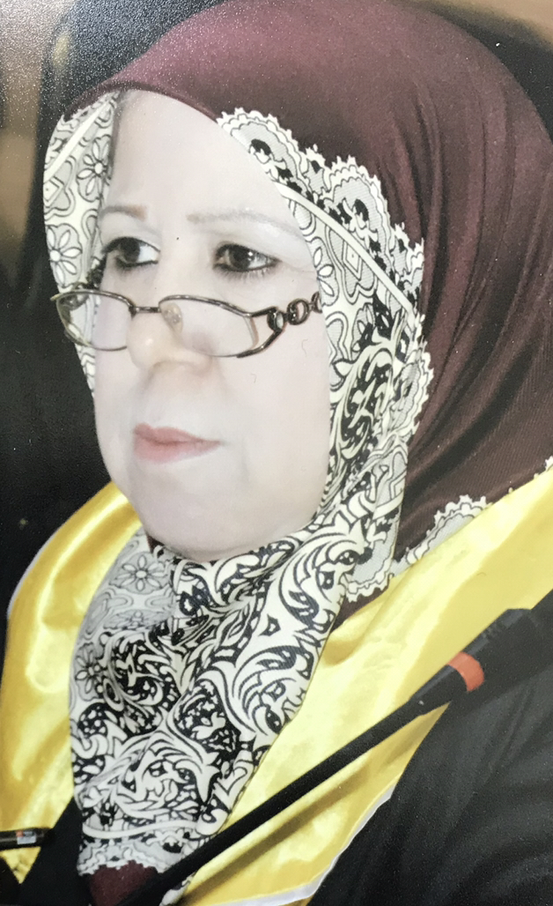

الاســــــــــــم : نضال حنش شبار حبيب
تاريخ الميـلاد : 26/3/1968
الحالة الزوجية : متزوجة
الديـــــــــــانة : مسلمة

التـخـصــص : علوم القرآن/ تفسير

الوظيفــــــه : تدريسية / في قسم علوم القرآن الكريم /

المنصب / ١- مقررة الدراسة الأولية والعليا. ٢٠١٦ – ٢٠١٧ – ٢٠١٨

٢- رئيس قسم علوم القرآن حاليا ٢٠١٨- ٢٠١٩ -٢٠٢٠

الدرجة العلمية : استاذ مساعد ٢٠١٣ وقريبا استحقاق الأستاذية باذنه تعالى
عنوان العمل : جامعة بغداد / كلية التربية /ابن رشد / قسم علوم القرآن

الهاتف النقال : 07709704018
البريد إلالكتروني : / nidhal.shabar@ircoedu.uobaghdad.edu.iq البريد الرسمي الجامعي
nidhalsaede2017@gmail.com البريد الخاص

أولاً : المؤهلات العلمية .

الدرجة العلمية | الجامعة | الكليـــة | التاريخ
بكالوريوس | بغداد | التربية/ابن رشد | 1998
الماجستير | بغداد | التربية/ابن رشد | 2000
الدكتوراه | بغداد | التربية/ابن رشد | 2009
أخرى | دبلوم معهد المعلمين | معهد المعلمين المركزي/كلية التربية الأساسية | 1990

- ثانياً : التدريس الجامعي .
ت | الجهة (المعهد / الكلية) | الجامعة | الفترة من - الى
1 | ليبيا- صبراته | جامعة الأقسام صبراته | 2000- 2005
2 | كلية البنات | الجامعة الإسلامية | 30/4/2006
3 | كلية التربية /ابن رشد | جامعة بغداد | 20/3/2007
4 | كلية الامام الكاظم (ع) | كلية الامام الكاظم (ع) | محاضرة / عليا

- ثالثاً : المقررات الدراسية التى قمت بتدريسها.
ت | القســـم | المـــــادة | السنـــــة
1 | علوم القرآن | طرائق تدريس التربية الاسلامية | 2000
2 | علوم القرآن | أحكام التلاوة والتجويد | 2007
3 | علوم القرآن | البلاغة القرآنية | 2000
4 | علوم القرآن | التفسير الموضوعي | 2008
5 | علوم القرآن | أحكام الأسرة في الفقه الإسلامي | 2009
6 | علوم القرآن | تفسير آيات الأحكام | 2010
7 | علوم القرآن | علم التفسير / بكالوريوس | 2016
8 | علوم القرآن | فقه العبادات/ بكالوريوس | 2016
9 | علوم القرآن | دراسات تفسيرية معاصره ماجستير | 2015- 2016
10 | كلية الإمام الكاظم ( عليه السلام)-علوم القرآن والحديث | أصول التفسير / ماجستير الفصل الأول | 2015- 2016
11 | كلية الإمام الكاظم ( عليه السلام)-علوم القرآن والحديث | مكتبات تفسيرية/ ماجستير – الفصل الثاني | 2015 – 2016
12 | كلية الإمام الكاظم ( عليه السلام)- قسم الفقه وأصوله | دراسات فقهية معاصرة / ماجستير الفصل الأول | 2015 - 2016
13 | كلية الإمام الكاظم ( عليه السلام) قسم علوم القرآن الكريم والحديث | دراسات عليا – ماجستير / الفصل الأول  أصول التفسير | 2016- 2017
14 | كلية التربية – ابن رشد | دراسات عليا ماجستير / دراسات قرآنية- معاصرة | 2016- 2017  2017- 2018
15 | كلية التربية – ابن رشد | دراسات أولية / المرحلة الرابعة – تحليل النص القرآني + المرحلة الثالثة – أحكام التلاوة والحفظ | 2016- 217
 | كلية التربية – ابن رشد | العقائد الإسلامية / دراسات عليا | ٢٠١٨- ٣٠١٩

- رابعاً: ( الاطاريح ، الرسائل ) ما تم مناقشته مؤخراً , ونذكر بعض منها.
ت | اسم الأطروحة أو الرسالة | القســـم | السنــة
1 | المنهج الأثري في تفسير البرهان –  للبحراني –يسرى جلوب -  االالسنن الأربع | علوم القرآن- جامعة بغداد-كلية التربية –ابن رشد | 2013-2014  ( ماجستير)
2 | الحوار الاسلامي المسيحي عند السيد محمد حسين فضل الله باسم زيارة | علوم القرآن- جامعة بغداد-كلية التربية –ابن رشد | 2013- 2014  ( ماجستير )
3 | مرويات محمد بن مسلم في أصول الكافي سميرة فاضل عباس | علوم القرآن جامعة بغداد-كلية التربية –ابن رشد | 2013- 2014  ( ماجستير )
4 | موازنة بين تفسيري مواهب الرحمن للسبزواري والمدّرسي | علوم القرآن جامعة بغداد-كلية التربية –ابن رشد | 2015-2016  ( ماجستير )
5 | المنهج الاجتماعي في تفسير من هدي القرآن للسيد محمد تقي المدرسي | علوم القرآن جامعة بغداد-كلية التربية –ابن رشد | 2015- 2016  ( ماجستير)
6 | البحث العقائدي عند مفسري الإمامية في القرنين الرابع عشر والخامس عشر الهجريين | علوم القرآن جامعة بغداد-كلية التربية –ابن رشد | 2015- 2016  ( دكتوراه )
7 | دراسة موازنة بين تفسيري ( مواهب الرحمن ) للسيد عبد الأعلى السبزواري والشيخ عبد الكريم المدرس بياره | علوم القرآن- جامعة بغداد-كلية التربية –ابن رشد | 2015- 2016  ( ماجستير)
8 | أصول التفسير في التحرير والتنوير للطاهر بن عاشور والأمثل للشيرازي – دراسة موازنة- | علوم القرآن- جامعة بغداد-كلية التربية –ابن رشد | 2015- 2016  ( ماجستير)
9- | أصول التفسير عند ابن عاشور والمدرسي – دراسة مقارنة- للطالب حيدر محمد كاظم | علوم القرآن- جامعة بغداد-كلية التربية –ابن رشد | 2016- 2017
10 | أحكام المرأة الارملة في الديانات السماوية الثلاث  ( اليهودية , والمسيحية , والشريعة الاسلامية) | وزارة التعليم العالي والبحث العلمي | 2016- 2017
9 | حكم التعويض المالي في الفقه الاسلامي | علوم القرآن- جامعة بغداد-كلية التربية –ابن رشد | 2015- 2016  ( دكتوراه)
 | رسائل ماجستير ودكتوراه لا مجال لذكرها | جامعة بغداد. وجامعات عراقية وإقليمية | ٢٠١٧ – ٢٠١٨ ٢٠١٩ ولغاية الآن

خامساً: ( الاطاريح ، الرسائل ) التي تم مناقشتها سابقاً ونذكر بعض منها.
ت | اسم الأطروحة أو الرسالة | القســـم | السنــة
1 | أحاديث المكاييل والأوزان في السنن الأربع –العبادات –دراسة تحليلية-نجلاء سويد  االالسنن الأربع | علوم القرآن- جامعة بغداد-كلية التربية –ابن رشد | 23/10/2011
2 | المنهج التحليلي في الدراسات القرآنية –دراسة تقويمية-رافد عبد الكاظم سالم | علوم القرآن- جامعة بغداد-كلية التربية –ابن رشد | 22/7/2012
3 | أم هانئ و مروياتها في الحديث –زهراء عبد الكريم غلام | جامعة بغداد –كلية التربية –ابن رشد | 13/10/2014
4 | تفسير آية الكرسي لأحمد بن عمر بن هلال المالكي (ت795 هـ)تحقيق-محمد عبد الوها | جامعة بغداد-كلية التربية-ابن رشد | 12/3/2014
5 | مباحث علوم القرآن في تفسير تقريب القرآن للشيرازي-مناهل جبار ازعيبل | الجامعة المستنصرية –كلية التربية | 30/12/2014
6 | أدلة الترجيح في تفسيري المحرر الوجيز ومجمع البيان –رسول طه خلف | جامعة بغداد –كلية التربية-ابن رشد | 5/2/2015
7 | موازنة بين تفسيري الآلوسي والطباطبائي-زينب مكي | جامعة بغداد-كلية التربية-ابن رشد | 2015
8 | المنهج الاجتماعي في تفسير من هدي القرآن للسيد محمد تقي المدرسي-حسن محمود | جامعة بغداد-كلية التربية-ابن رشد | 10/8/2015
9 | رسائل واطاريح باختلاف موضوعاتها تمت مناقشتها كثيرة | باختلاف الجامعات والكليات | 2016- 2017 – ٢٠١٨ – ٢٠١٩
- سادساً: الأنشطة العلمية الاخرى .
داخل الكلية | خارج الكلية
رئيس وعضو لجنة امتحانيه - دائم | عضو لجنة خبراء–المركز الوطني لعلوم القرآن بغداد2014
عضو لجنة مقابلة الطلبة الجدد - دائم | خبير علمي – كلية أصول الدين الجامعة 2015
عضو لجنة الضمان والجودة- دائم | خبير علمي – لمجلة الأديان –بيت الحكمة
عضو لجنة الارشاد- دائم | عضو استشاري في قسم الأديان – بيت الحكمة
عضو لجنة ثقافية | مشاركات اذاعية وتلفزيونية في المناسبات الدينية
عضو استشاري لمجلة طيبات | العتبة العباسية والحسينية 2016- 2017
عضو لجنة الامتحان الشامل2014 | عضوا ومشرفا على رسائل الماجستير بالتعاون مع جامعة المصطفى العالمية / المجازي
عضو لجنة السمنار (دراسات عليا)2014-2015
عضو لجنة استلال للماجستير والدكتوراه
عضو اللجنة العلمية في القسم 2015- 2016
عضو لجنة امتحانية 2015- 2016
عضو لجنة الزي 2015- 2016
عضو لجنة الامتحان الشامل 2015- 2016
عضو لجنة الارشاد 2015- 2016
عضو لجنة استقبال الطلبة 2015 - 2016
عضو لجنة الضمان والجودة 2015 – 2016
عضو اللجنة الامتحانية 2015 - 2016
عضو لجنة تطوير المناهج الدراسية 2015- 2016
عضو لجنة توزيع المنحة الجامعية 2015- 2016
عضو لجنة الثقافة 2015- 2016 | مرشحة ( عضو) في مجلة جامعة الإمام الكاظم ( عليه السلام)
عضو لجنة السمنار واللجنة العلمية والامتحانية | 2016- 2017- ١٨
عضو لجنة علمي واستشاري لمجلة ( الطيبات ) المحكمة والتي تصدر من قبل العتبة العباسية | 2016 – 2017 - ٢٠١٨
عضوية لجان إدارية ووزارية عديدة لا مجال لذكرها | ٢٠١٨ – ٢٠١٩
االمشاركة في اللجان الوزارية بافتتاح عدد من الكليات الجامعة | ٢٠١٦ - ٢٠٧

- سابعاً: كتب الشكر ، الجوائز و شهادات التقدير.
ت | كتاب الشكر أو الجائزة أو شهادة التقدير | الجهة المانحة | السنة
1 | شكر وتقدير | كلية إعداد المعلمين / ليبيا | 2000
2 | شكر وتقدير | المعهد العالي / ليبيا | 2001
3 | شكر وتقدير | المعهد العالي / ليبيا | 2002
4 | شكر وتقدير | المعهد العالي / ليبيا | 2003 ـ 2004
5 | شهادة تقديرية | كلية العلوم الإسلامية الجامعة | 2009
6 | شكر وتقدير | ديوان الوقف-عضوهيئة تحكيم تلاوة | 2009
7 | شكر وتقدير | جامعة بغداد / كلية التربية ابن رشد | 2009
8 | شكر وتقدير | جهاز الإشراف والتقويم العلمي | 8/3/2012
9 | شكر وتقدير | الجامعة العراقية | 11/6/2012
10 | شكر وتقدير | وزير التعليم العالي والبحث العلمي | 24/2/2014
11 | شكر وتقدير | جامعة ديالى –كلية العلوم الاسلامية | 3/12/2013
12 | شكر وتقدير | عميد تربية –ابن رشد-الضمان والجودة | 25/6/2013
13 | شكر وتقدير | عميد – تربية –ابن رشد-الضمان | 1/4/2014
14 | شكر وتقدير | عميد-تربية-ابن رشد مشاركة مؤتمر | 19/1/2015
15 | شكر وتقدير | عميد-تربية-ابن رشد لجنةامتحانية | 28/12/2014
16 | شكر وتقدير | عميد-تربية-ابن رشد-ضبط الامتحانا | 29/6/2015
17 | شكر وتقدير | عميد-تربية-ابن رشد-مؤتمر علمي | 8/4/2015
18 | شكر وتقدير | عميد-تربية-ابن رشد تثمين جهد | 20/5/2015
19 | شكر وتقدير | مركز احياء التراث العلمي العربي | 17/12/2014
20 | شكر وتقدير | عميد-جامعة بابل-تربية أساسية | 13/4/2012
21 | شكر وتقدير- مشاركة مؤتمرات- | دار الحسين الفكرية-الشعلة | 2011
22 | شكر وتقدير | جامعة الكوفة-عاصمة الثقافة الاسلام | 2011
23 | شكر وتقدير | الجامعة العراقية –كلية التربية | 2012
24 | شكر وتقدير | بيت الحكمة –قسم الأديان | 2012
25 | شكر وتقدير | الوقف الشيعي –المؤتمر الخامس | 2013
26 | شكر وتقدير | الوقف الشيعي –المؤتمر السادس | 2014
27 | شكر وتقدير | الوقف الشيعي –المؤتمر السابع | 2015
28 | شكر وتقدير | الوقف الشيعي-العتبة الكاظمية | 2013
29 | شكر وتقدير | جامعة بغداد-تربية بنات | 2013
30 | شكر وتقدير | جامعة الكوفة-مركز الدراسات | 2013
31 | شكر وتقدير | بيت الحكمة-قسم الأديان | 2013
32 | شكر وتقدير | بيت الحكمة-قسم الأديان | 2014
33 | شكر وتقدير | بيت الحكمة-قسم الأديان | 2015
34 | شكر وتقدير | مركز الدراسات بين الحوزة والجامعة | 2015
35 | شكر وتقدير | جامعة واسط-كلية الآداب | 2014
36 | شكر وتقدير | ديوان الوقف-العتبة الكاظمية | 2012
37 | شكر وتقدير | جامعة الأنبار-كلية العلوم الاسلامية | 2012
38 | شكر وتقدير | جامعة بابل-كلية التربية الأساسية | 2012
39 | شكر وتقدير | جامعة بغداد –تربية-ابن رشد | 2005
40 | شكر وتقدير | المركز الفاطمي للدراسات والتنمية | 2013
41 | شكر وتقدير | المركز الفاطمي للدراسات والتنمية | 2014
42 | شكر وتقدير | العتبة العلوية-مهرجان الغدير | 2014
43 | شكر وتقدير | ٍالعتبة العلوية-مؤتمر الزهراء (ع) | 2013
44 | شكر وتقدير | جامعة بغداد–تربية–ابن رشد | 2012
45 | شكر وتقدير | جامعة بغداد-تربية ابن رشد-لجنة | 2013
46 | شكر وتقدير | جامعة بغداد- ابن رشد ضمان وجودة | 2014
47 | شكر وتقدير | جامعة بغداد-كلية التربية ابن رشد | 2015
48 | شكر وتقدير | جامعة بغداد-كلية العلوم الاسلامية | 2015
49 | شكر وتقدير | العتبة العباسية –المعهد القرآني | 2015
50 | شكر وتقدير (عميد ) ( عدد 9) | جامعة بغداد–تربية–ابن رشد | 2016
51 | شكر وتقدير ( رئاسة الجامعة) | جامعة بغداد-تربية ابن رشد-لجنة | 2016
52 | شكر وتقدير ( العتبات المقدسة)عدد (5) | العتبة العلوية – العتبة الحسينية- الحوزة العلمية في النجف الأشرف - مزار سلمان المحمدي وغيرها | 2016
53 | شكر وتقدير( جامعات حكومية وأهلية( 4) | جامعة ديالى – جامعة الكوفة- كلية أصول الدين الجامعة – كلية الإمام الكاظم الجامعة وغيرها | 2016- 2017
54 | كتب شكر وتقدير من وزير التعليم العالي , ورئيس جامعة بغداد ومن عميد كلية التربية – ابن رشد ومن جامعات وكليات أخرى | لا مجال لذكرها فهي كثيرة بفضل الله | ٢٠١٧ – ٢٠١٨ - ٢٠١٩
55 | كتاب شكر وزير التعليم العالي والبحث العلمي | وزارة التعليم العالي والبحث العلمي | 2016- 2017

- ثامناً :الكتب المؤلفة أو المترجمة.
ت | اسم الكتاب | سنة النشر
1 | آيات الأحكام في سورة البقرة ـ دراسة تحليلية | 2012
2 | دراسات في المناهج والاتجاهات التفسيرية في كتب التفسير المختصرة | 2017
٣ | مؤلف المكتبات التفسيرية | تحت الطبع

